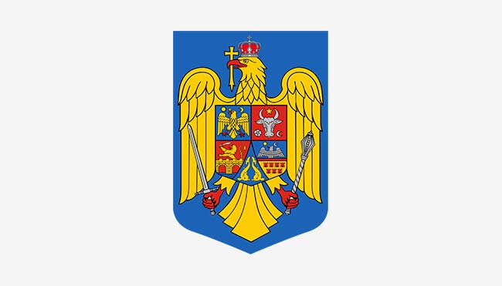 | ROMÂNIA  JUDETUL BUZAU  COMUNA CERNĂTESTI  CONSILIUL LOCAL CERNĂTESTI | 
Nr. 5885/22.10.2024
In atenția:
Caloian Ion | Partidul Social Democrat
Caloian Ionuț | Partidul Social Democrat
Chelaru Romeo | Partidul Social Democrat
Dobre Adina | Partidul Social Democrat
Glodeanu Ionuț-Cosmin | Partidul Național Liberal
Grigore Simion | Partidul Social Democrat
Leu Ștefan Mădălin | Partidul Național Liberal
Neamțu Mihai | Partidul Social Democrat
Samoilă Nicolae-Doru | Partidul Social Democrat
Șerban Nicoleta | Partidul Social Democrat
Tudorancea Florinel | Partidul Social Democrat

INVITATIE,
Având în vedere Încheierea Judecatoriei Buzău din data de 10.10.2024, din Dosarul nr. 9676/200/2024 și Ordinul Prefectului – Judetul Buzău, nr. 1015/21.10.2024, privind modificarea Ordinului Prefectului nr. 979 din 18.10.2024 privind convocarea consilierilor locali pentru sedinta privind ceremonia de constituire a Consiliului Local al unității administrativ teritoriale comuna Cernătești, jud. Buzău, sunteti convocat, pentru data de 25.10.2024, ora 10.00, ca urmare a desfășurării alegerilor locale organizate pentru autoritățile administrației publice locale din data de 09 iunie 2024, pentru ceremonia de validare si constituirea Consiliului Local Cernătesti.
Ceremonia va avea loc în Sala de ședințe din cadrul Primăriei Cernătești.
Secretar general al comunei Cernătesti,
Doru-Vasile Dumitrascu

